Liebe Eltern, liebe Erziehungsberechtigte,
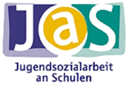
„Jugendsozialarbeit an Grundschulen“ (JaS), nach §13 SGBVIII, ist ein kostenloses Angebot und richtet sich an Kinder und deren Familien. JaS kümmert sich um die Unterstützung bei schulischen, persönlichen oder familiären Fragen. Darüber hinaus ist JaS auch Ansprechpartner für die Lehrer und Lehrerinnen der Grundschule ihrer Kinder.

Anna Freund
(Dipl. Sozialpädagogin, FH)
Sie finden mich im Raum EG 20, (neben dem Lehrerzimmer).
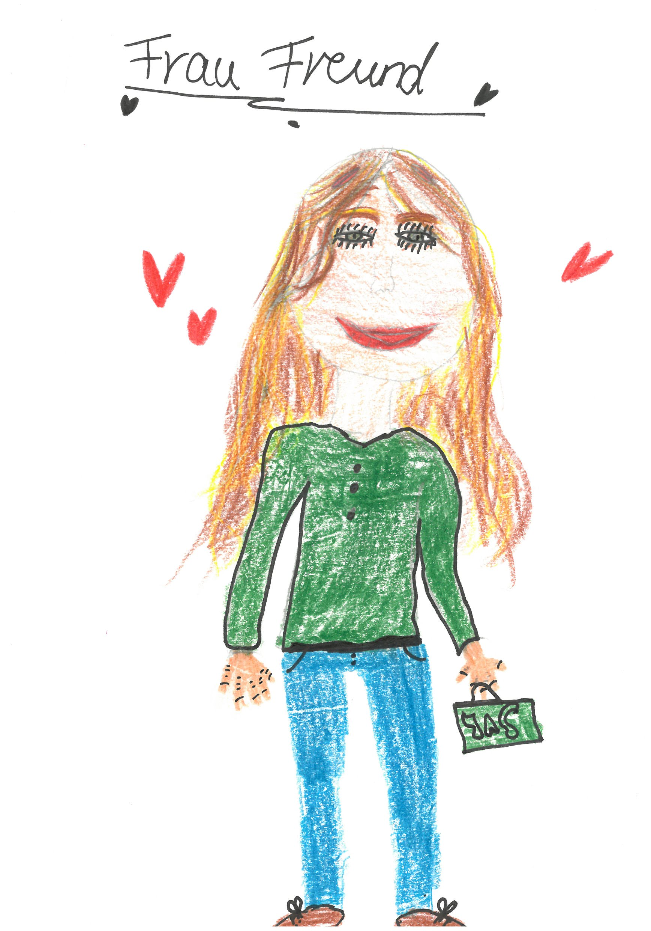
Ich bin von Montag bis Donnerstag während der
Schulzeit ab 09.00 Uhr erreichbar.
Zusätzlich können sie auch nachmittags einen
Herzliche Grüße,
ich freue mich darauf Sie kennen zu lernen.
Ihre Anna Freund

Gesprächstermin mit mir vereinbaren.
Telefon: 08656/98950-93 (JaS Büro)
Diensthandy: 0151/ 55810397
freund@startklar-soziale-arbeit.de


JaS BIETET ELTERN BERATUNG UND HILFE AN...
- wenn Sie Unterstützung beim Meistern von erzieherischen und schulischen Herausforderungen Ihres Kindes suchen
- wenn Sie nach einem Ansprechpartner bei familiär schwierigen Situationen suchen
- wenn Sie sich um das Verhalten Ihres Kindes Sorgen machen und gemeinsam an einer Lösung arbeiten möchten
- bei der Vermittlung in außerschulische Einrichtungen, Beratungsstellen und Freizeitangeboten
- wenn ihr Kind über den Terminwunschbriefkasten den Kontakt zu mir gesucht hat (nach dreimaliger Beratung)
Selbstverständlich sind alle Gespräche vertraulich und unterliegen der Schweigepflicht.

